Конспект занятия по ТИКО -конструированию
для старшей группы на тему
«Откуда появляются бабочки?»

Интеграция образовательных областей: познавательное, речевое, техническое и художественно-эстетическое развитие,
Цель: содействовать развитию у детей научно-техническому творчеству, по средствам овладения ТИКО- конструированием.
Задачи:
Обучающие:
- закрепить умение выделять основные части и характерные детали конструкций;
- действовать по алгоритму с опорой на схему;
- действовать по словесной инструкции;
Разивающие:
- развивать представления о взаимосвязи и взаимозависимости живых организмов в природе;
- познакомиться со стадиями развития бабочки;
- развивать навыки ориентирования: вверх – вниз, вправо – влево;
Воспитательные
- воспитывать трудолюбие, добросовестное и ответственное отношение к выполняемой работе, умения сотрудничать с другими детьми.

Материал: иллюстрации разных бабочек, конструктор ТИКО «Малыш» - 1 набор на двух детей, индивидуальные карточки – схемы плоскостных фигур «бабочки» и «гусеницы», «цветка»
Формы организации: групповая, фронтальная, индивидуальная.
Предварительная работа: игры с конструктором ТИКО, видео экскурсия в музей на выставку насекомых , рассматривание картинок, иллюстраций и энциклопедий.

Ход (I часть) Организационный момент:
- Здравствуйте ребята, сегодня предлагаю вам отправиться в мир природы. Как вы думаете, что это такое?
- Это животные, рыбы, птицы, насекомые, растения, вода, земля, камни, песок, небо.
Основная часть:
-Этот мир такой разнообразный и неповторимый.
А сейчас мы с вами поиграем в игру «Живая и неживая природа»
(Дети встают в круг и по очереди передают мяч друг другу, называя при этом предметы живой (птицы, растения, грибы и т. д) и неживой (небо, земля, камни и т. д.) природы.
-У каждого человека есть свой дом, и у каждого животного есть свой дом. И у насекомых, цветов и деревьев есть дом. А как можно назвать наш общий дом? (вывешивает карту мира)
-Земля.
- Наш общий дом – это планета Земля, которая вращается вокруг солнца
- Я хотела бы вам рассказать одну историю, которая приключилась с одним из маленьких жителей из мира природы. Хотите послушать?

Воспитатель предлагает детям прослушать сказку про гусеницу. Звучит спокойная музыка.
Рассказывание сказки и показ слайда
Жила-была гусеница. Все над нею смеялись, какая она была некрасивая, и тогда гусеница решила спрятаться в кокон, чтобы ее никто не видел. Сидела она в нем, сидела, и заснула. Пока она спала, прошла зима и наступила долгожданная весна. Проснулась гусеница, высунула наружу усики, чтобы посмотреть, нет ли там никого, кто бы мог над нею посмеяться. Никого не оказалось. Тогда она вылезала целиком из своего кокона.
Гусеница чувствовала, что на спинке ей что-то мешает. Она встряхнулась и вдруг … полетела. (Воспитатель имитирует полет бабочки игрушкой-бабочкой на палочке или ниточке). Пролетая над прудом, она посмотрелась в него, как в зеркало и увидела прекрасную … (бабочку). Да, бабочку с огромными яркими крыльями.
«Кто эта красавица?» – подумала она, – «Ой, так ведь это же я! Я – бабочка!» Она летела над лугом и все, кто видел ее, восхищались: «Какая красивая бабочка!»

- Откуда появляются бабочки? (гусеница превращается в бабочку)
- Как происходит процесс превращения гусеницы в бабочку? (сначала гусеница превращается в «куколку», потом «куколка» превращается в бабочку)
- Что представляет собой промежуточная стадия между гусеницей и бабочкой, которая называется «куколка»? (продолговатый кокон)
- Как бабочка появляется из кокона? (бабочка находится в коконе со сложенными крыльями; выбравшись из кокона, бабочка цепляется лапками за стебелек или листочек, расправляет крылья и подсушивает их на солнышке; когда крылья бабочки подсохнут и приобретут достаточную жёсткость, бабочка готова к полёту)
- Откуда появляются гусеницы? (бабочка откладывает яички, из которых появляются маленькие гусеницы)
Перед началом работы воспитатель предлагает немного размяться с помощью физминутки.

Физминутка «Бабочка»

Наша бабочка встряхнулась,
Улыбнулась, потянулась.
Раз – росой она умылась.
Два – изящно покружилась.
Три – нагнулась и присела.
И нектара всласть поела. (Дети выполняют движения в соответствии с текстом).
Работа за столами
- Ребята, проходите за столы.
- Рассмотрите схемы у вас на столах. Выберите, какие детали вам понадобятся. Какие геометрические фигуры вам будут нужны?
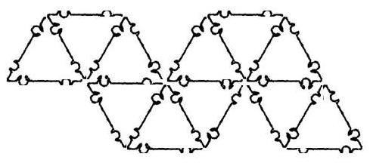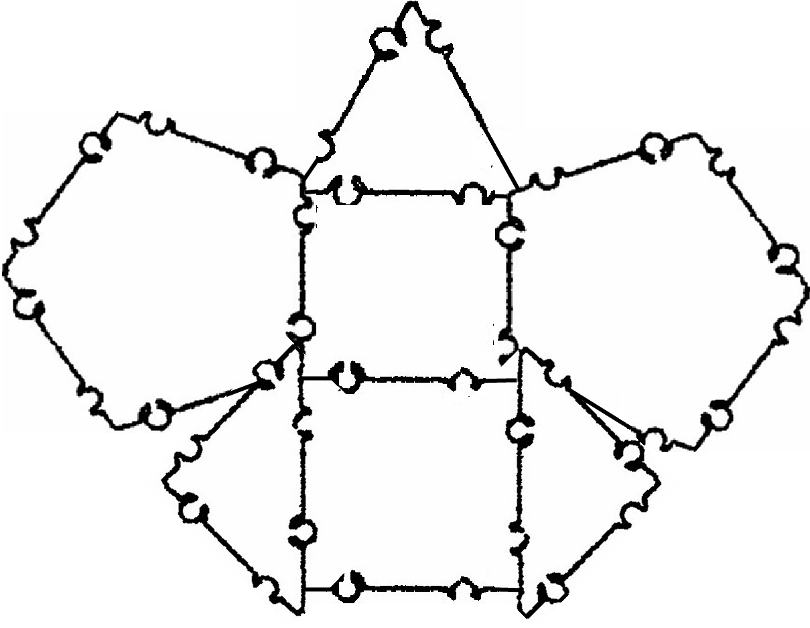
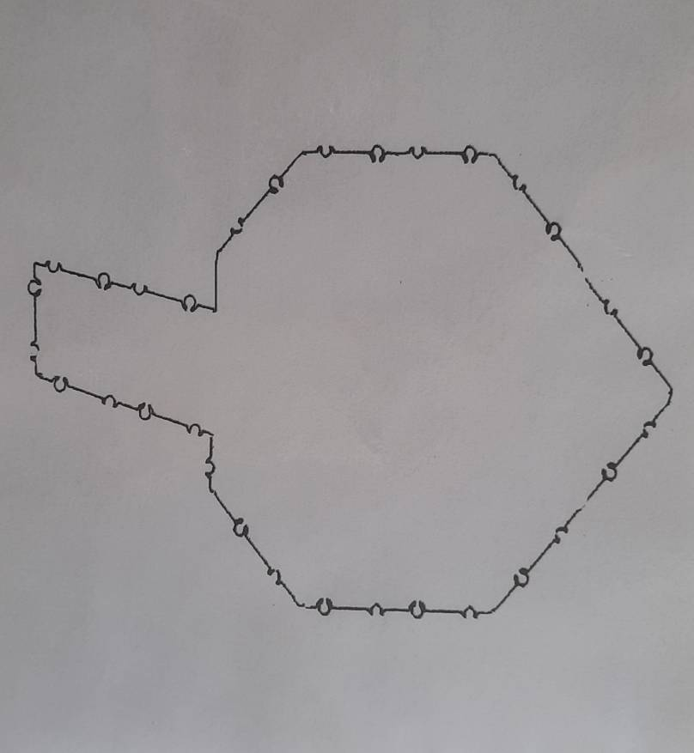
Воспитатель предлагает отобрать необходимые детали для постройки бабочки, гусеницы и листочка.
Дети достают из наборов детали нужные для конструирования.
Воспитатель предлагает детям приступить к работе. Дети конструируют по карточке – схеме бабочку , гусеницу и цветок.

Игра «Полёт бабочки».
Дети встают, в руках у них бабочки, они имитируют полёт бабочки в направлении, заданном педагогом. Педагог диктует: бабочка летит вверх, вниз, вправо, влево, в верхний правый угол и т. д. Дети с помощью созданных конструкций имитируют полёт бабочки и движения.
- молодцы, ребята, вы справились, так много вы сделали бабочек и гусеничек, даже смогли выполнить листочек и цветочек.

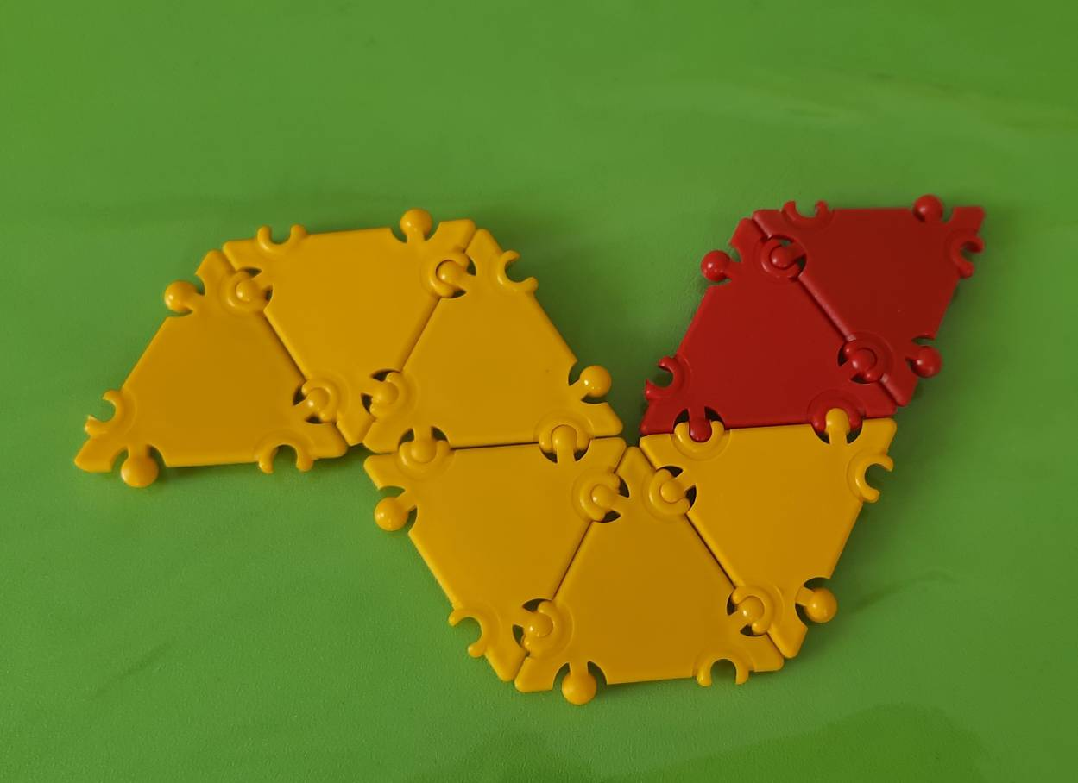
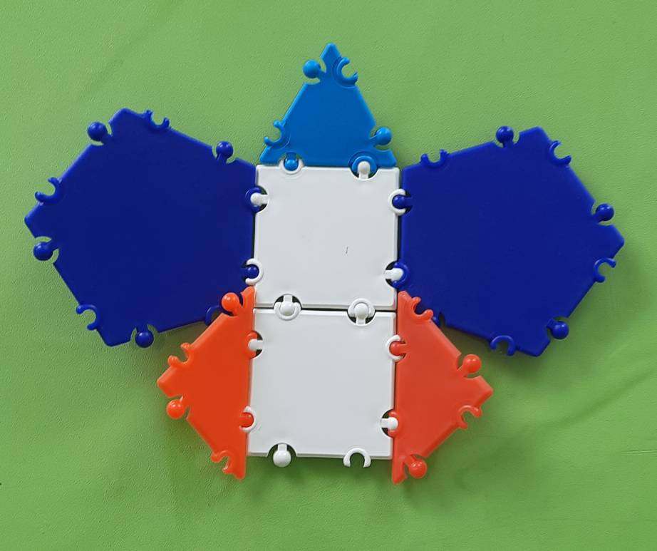

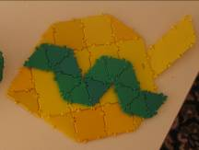
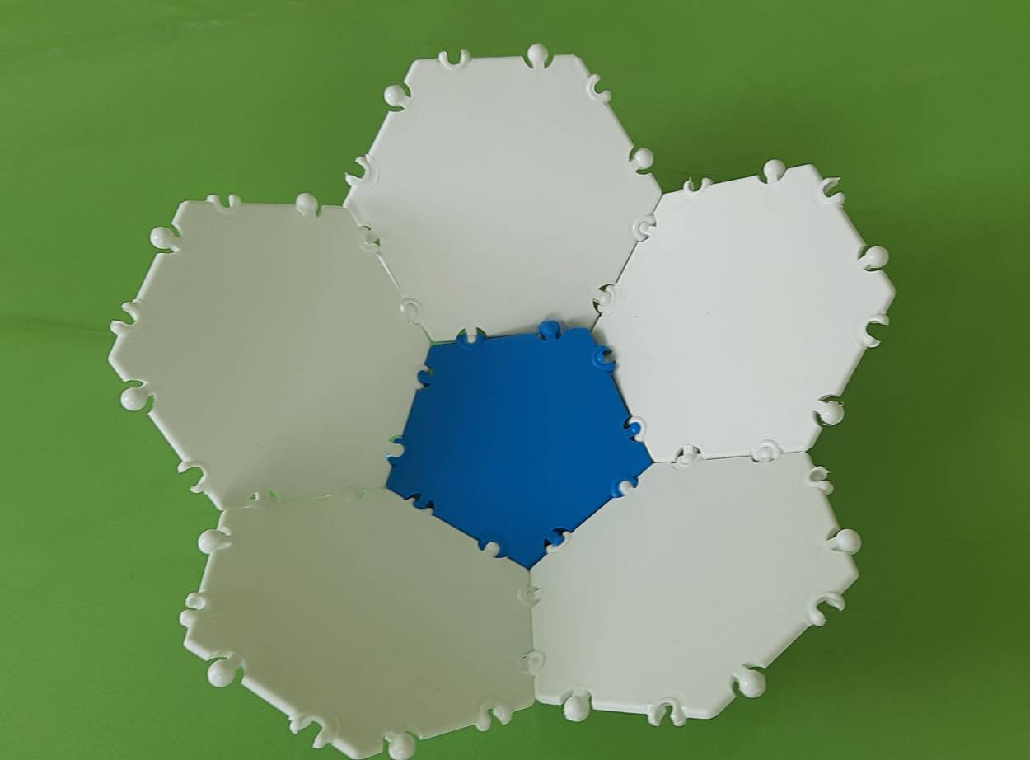

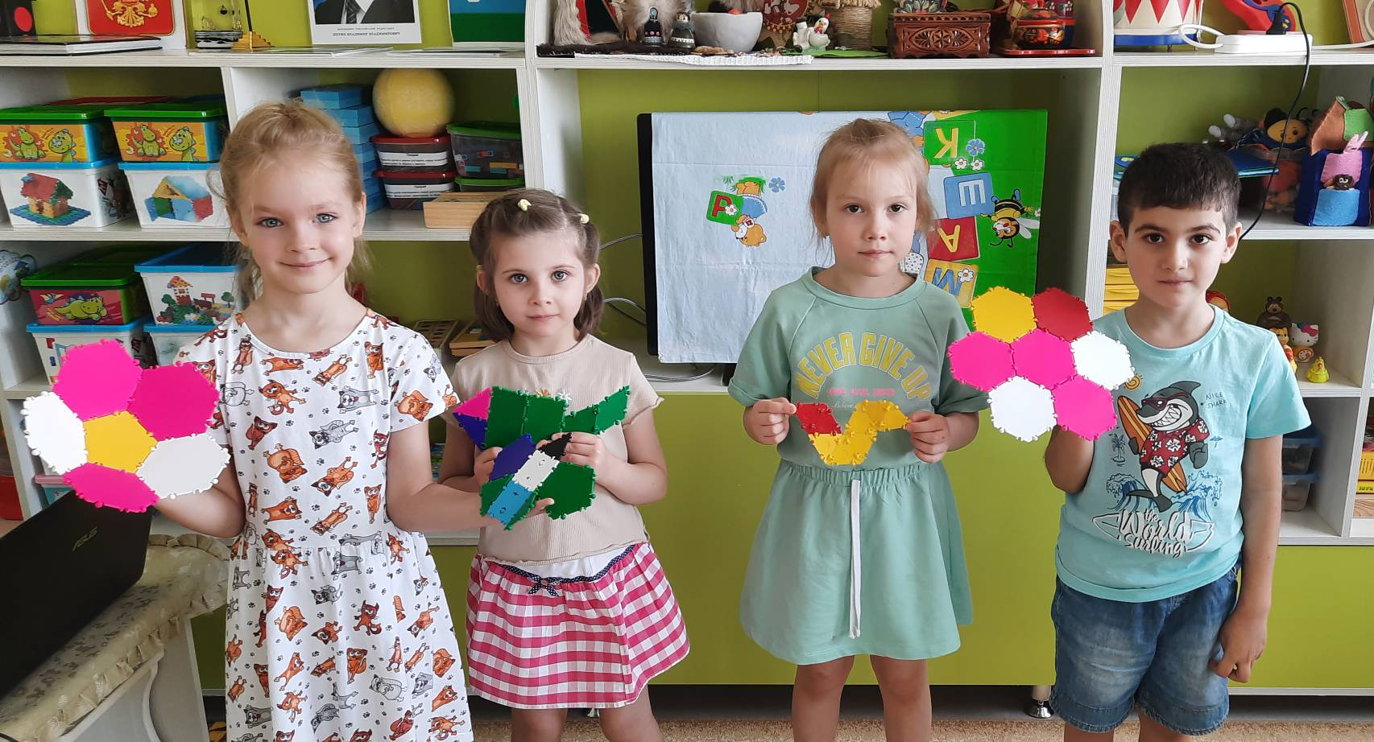

Ход (II часть)
Исследование и выявление особенностей формы, пропорций, конструктивных особенностей и художественного оформления ТИКО-поделки.
Конструирование по словесной инструкции предполагает отсутствие образца ТИКО-поделки и его предварительного исследования.
Словесная инструкция «Кокон»
Найдите маленький равносторонний треугольник.
- К сторонам треугольника прикрепите по квадрату.
- Квадраты соедините друг с другом с помощью маленьких равносторонних треугольников.
- К квадратам и треугольникам прикрепите по одному прямоугольнику и соедините прямоугольники друг с другом.
- Сконструируйте вторую часть кокона также как первую: к сторонам маленького равностороннего треугольника прикрепите по квадрату, квадраты соедините друг с другом с помощью маленьких равносторонних треугольников.
- Соедините конструкции друг с другом и не забудьте сделать дверцу в коконе, чтобы гусеница и бабочка могли там поместиться.
- Сконструируйте для бабочки цветок (дети самостоятельно выбирают форму цветка и подбирают детали для конструирования).

Игровое общение
Дети рассказывают и показывают друг другу - как гусеница превращается в бабочку.
Жила-была гусеница – большая и прожорливая.
Гусеница съела много вкусных листочков и превратилась в «куколку», закутавшись в кокон.

В коконе гусеница превратилась в бабочку.

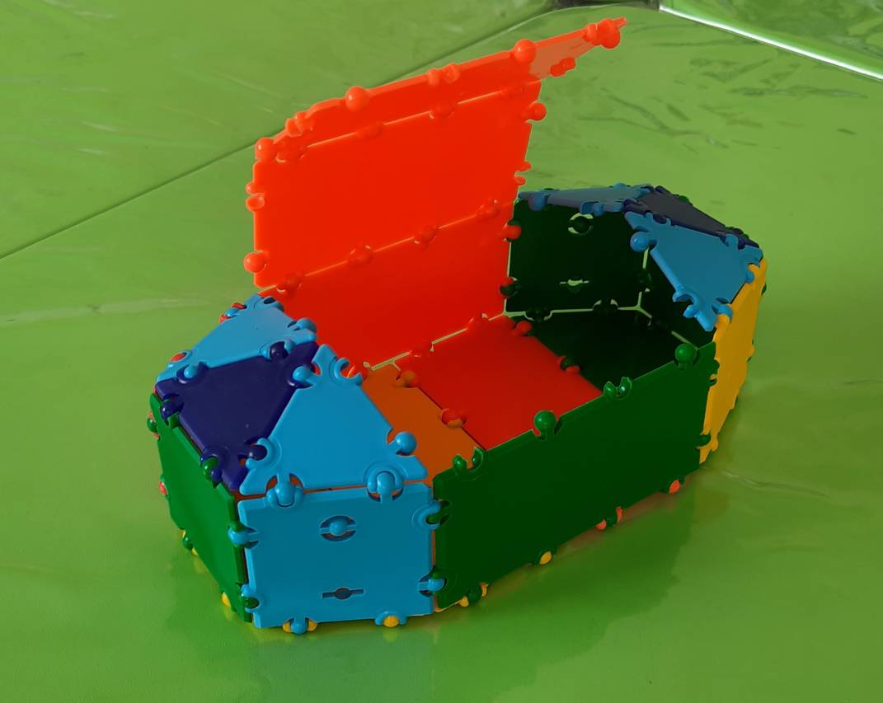

Бабочка выбралась из кокона и полетала.
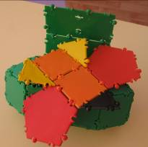

Позавтракать бабочка решила на цветках ромашки.
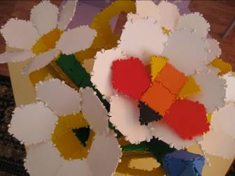

- Сегодня за такие хорошие знания я решила посвятить вас в «юные друзья природы». Друг природы — это человек, который любит, бережет и охраняет её. Вручаю вам медали «юные друзья природы». Как вы думаете, вы будите настоящими друзьями природы? Что будите для этого делать? (Ответы детей) Как вы поступите, если увидите, что ваши друзья или соседи рвут цветы на клумбе, бросают мусор, ломают ветки? (Ответы детей)

